Делёж монет
Создайте переменную int coins = 101 для учета всех монет. Создайте переменные для монет воров: int Bob_coins = 0; int Tom_coins = 0;
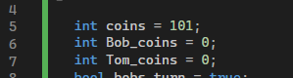
Создайте функцию coin_sharing, которая описывает дележку монет. В ней должно содержаться то, как вор из общих coins берет себе в карман одну монету. В цикле из переменной coins отнимается 1 монета и добавляется в переменную конкретного вора. Воры из общего мешка могут брать только по одной за раз.
